ОБЩИЕ ТРЕБОВАНИЯ
К ВЫПОЛНЕНИЮ КОНТРОЛЬНОЙ РАБОТЫ

Контрольная работа выполняется с целью закрепления знаний, полученных при самостоятельном изучении дисциплины «Механика жидкости и газов», и приобретения навыков практического применения этих знаний студентами специальности 5В071700 – Теплоэнергетика. Настоящей контрольной работой предусматривается решение восьми задач по следующим темам:
– давление в покоящейся жидкости;
– сила давления жидкости на плоские стенки;
– сила давления жидкости на криволинейные поверхности;
– истечение жидкости через отверстия и насадки;
– расчет простых трубопроводов;
– расчет сложных трубопроводов;
– статика и динамика газовых потоков.
Приступая к выполнению контрольной работы, указанные выше темы должны быть изучены по рекомендуемой литературе или, что еще лучше, законспектированы. Последнее весьма может пригодиться при подготовке к экзамену. Важно также, чтобы студент посетил все лекционные занятия, которые проводятся, как правило, одновременно с выдачей задания на контрольную работу.
Выбор варианта осуществляется по учебному шрифту. Студенты, у которых последняя цифра шифра – нечётное число, решают задачи № 1, 3, 5, 7, 9, 11, 13 и 15. Если последняя цифра шифра – чётное число, то № 2, 4, 6, 8, 10, 12, 14 и 16. Исходные данные принимаются по двум последним цифрам шифра.

1 ВАРИАНТЫ ЗАДАНИЙ НА КОНТРОЛЬНУЮ РАБОТУ

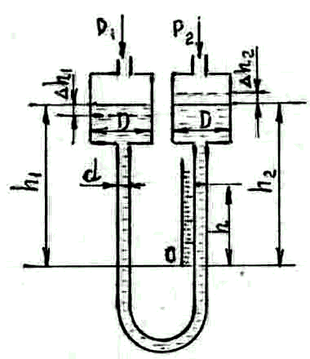
Задача 1. Дифференциальный двухжидкостный манометр (рисунок 2.1) для измерения малых перепадов давлений состоит из U – образной трубки диаметром d, соединяющей чашки диаметром D. Прибор заполнен не смешивающимися жидкостями с близкими значениями плотностей: водным раствором этилового спирта (ρ₁ = 850…960 кг/м³) и продуктом перегонки нефти (ρ₂ = 790…900 кг/м³).
Рисунок 2.1
Определить перепад давлений ∆ р = = р₁ – р₂ , если смещение мениска раздела жидкости равно h. Установить также во сколько раз уменьшится смещение мениска раздела жидкости при данном значении ∆ р, если будут отсутствовать чашки.

Исходные данные принять по таблице 2.1.

Таблица 2.1

Последняя  цифра шифра | ρ_{1,} кг/м³ | ρ_{2,} кг/м³ | Предпоследняя  цифра шифра | h, мм | d, мм | D, мм
0 | 960 | 900 | 0 | 250 | 5 | 50
1 | 950 | 890 | 1 | 260 | 6 | 60
2 | 940 | 880 | 2 | 270 | 7 | 70
3 | 930 | 870 | 3 | 280 | 8 | 80
4 | 920 | 860 | 4 | 290 | 9 | 85
5 | 900 | 850 | 5 | 300 | 5 | 55
6 | 880 | 840 | 6 | 320 | 6 | 65
7 | 860 | 800 | 7 | 340 | 7 | 75
8 | 870 | 820 | 8 | 360 | 8 | 85
9 | 850 | 790 | 9 | 380 | 10 | 90

Задача 3. Щитовой затвор шириной В (рисунок 2.3), должен автоматически открываться при уровнях воды перед ним H₁ и за ним H₂. Угол наклона щита к горизонту α.
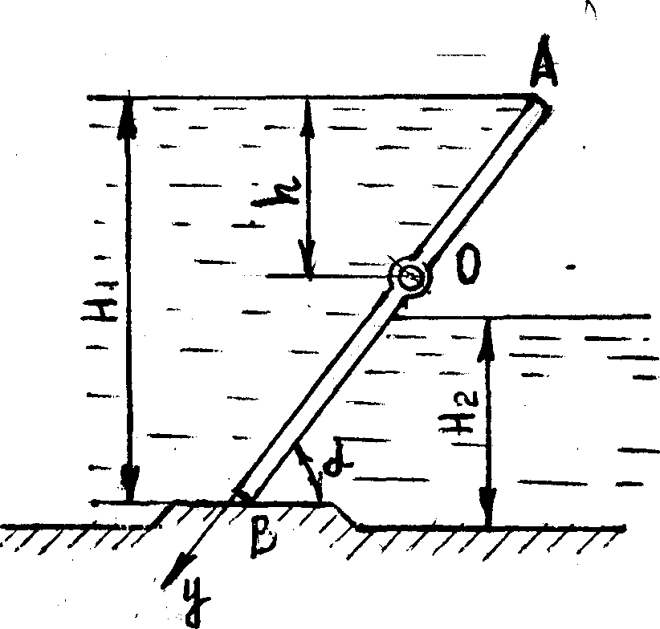
Определить на какой глубине h должна находиться при указанных условиях ось поворота щита 0. Трением в осях поворота и массой щита пренебречь.
Исходные данные принять по таблице 2.3.

Рисунок 2.3

Таблица 2.3

Последняя  цифра шифра | H₁, м | H₂, м | Предпоследняя  цифра шифра | В, м | α, град
0 | 4,2 | 1,9 | 0 | 2,5 | 40°
1 | 4,6 | 2,0 | 1 | 2,6 | 45°
2 | 4,8 | 2,2 | 2 | 2,7 | 50°
3 | 5,0 | 2,3 | 3 | 2,8 | 55°
4 | 4,3 | 2,1 | 4 | 3,0 | 60°
5 | 4,5 | 2,0 | 5 | 3,2 | 65°
6 | 4,7 | 1,9 | 6 | 3,4 | 70°
7 | 4,9 | 1,8 | 7 | 3,6 | 75°
8 | 4,0 | 1,7 | 8 | 3,8 | 80°
9 | 4,4 | 1,6 | 9 | 4,0 | 85°

Задача 7. Через внешний цилиндрический насадок диаметром d (рисунок 2.7), расположенный ниже свободной поверхности на расстоянии H, происходит истечение воды. Давление на свободной поверхности воды по манометру равно p.
M
. . . . . . . . . . . . .

. . . . . . . . . . . . .

Н
Определить расход воды, а также минимальное давление по манометру, при котором насадок будет работать без срыва вакуума в сжатом сечении. Температура воды равна t, °С.
Рисунок 2.7

Исходные данные принять по таблице 2.7.

Таблица 2.7

Последняя  цифра шифра | d, мм | H, м | Предпоследняя  цифра шифра | p, кПа | t, °С
0 | 20 | 2 | 0 | 20 | 5
1 | 25 | 3 | 1 | 25 | 10
2 | 30 | 3,5 | 2 | 30 | 15
3 | 35 | 3,4 | 3 | 35 | 20
4 | 40 | 2,5 | 4 | 32 | 25
5 | 42 | 2,8 | 5 | 34 | 20
6 | 45 | 2,2 | 6 | 28 | 28
7 | 28 | 2,9 | 7 | 26 | 22
8 | 32 | 2,7 | 8 | 25 | 18
9 | 34 | 2,4 | 9 | 22 | 16

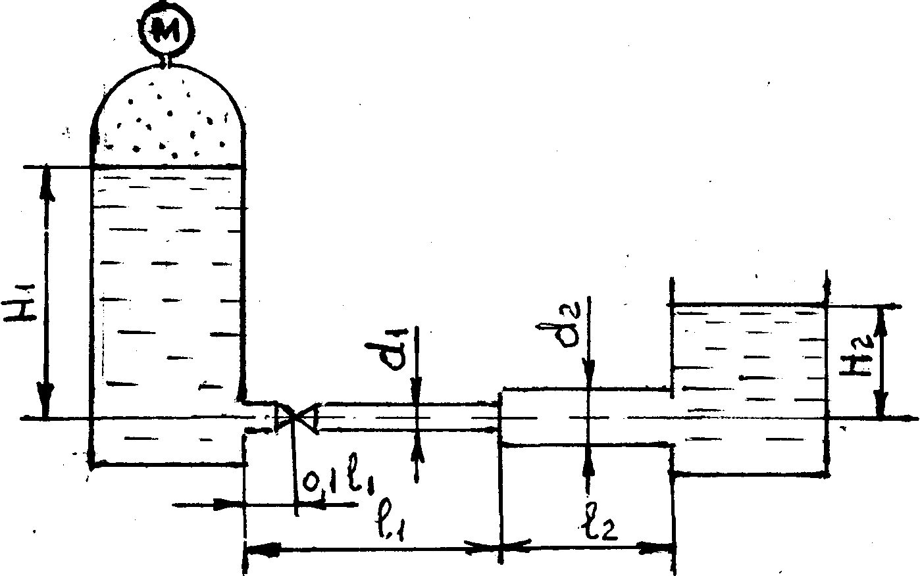
Задача 11. По горизонтальному стальному трубопроводу (∆_{э} = 0,15 мм), имеющему размеры d₁, d₂, l₁, и l₂ (рисунок 2.11), вода перетекает из закрытого резервуара под избыточным давлением p в открытый бак. Уровни свободных поверхностей жидкости в резервуаре и баке соответственно равны H₁ и H₂. Температура воды t, °С .
Определить расход воды в трубопроводе при полностью открытом запорном клапане (ζ_{к} = 4,5), построить пьезометрическую и напорную линии.
Рисунок 2.11

Исходные данные принять по таблице 2.11

Таблица 2.11

Последняя  цифра  шифра | H₁, м | l₁, м | l₂, м | t, °С | Предпоследняя  цифра  шифра | H₂, м | Р, КПа | d₁, мм | d₂, мм
0 | 8 | 65 | 35 | 10 | 0 | 2 | 30 | 32 | 38
1 | 6 | 70 | 40 | 12 | 1 | 3 | 35 | 35 | 40
2 | 5 | 75 | 25 | 13 | 2 | 4 | 40 | 40 | 46
3 | 4 | 80 | 30 | 14 | 3 | 5 | 45 | 50 | 65
4 | 3 | 76 | 22 | 16 | 4 | 6 | 48 | 60 | 70
5 | 7 | 68 | 28 | 18 | 5 | 7 | 50 | 70 | 75
6 | 9 | 64 | 35 | 20 | 6 | 2,5 | 55 | 38 | 43
7 | 10 | 80 | 32 | 22 | 7 | 3,5 | 60 | 55 | 70
8 | 11 | 78 | 20 | 24 | 8 | 4,5 | 65 | 65 | 75
9 | 12 | 72 | 26 | 25 | 9 | 5.5 | 70 | 46 | 65

Задача 16. Для подачи вентиляционного воздуха, имеющего температуру t, °С используется стальной воздуховод диаметром d и длиной L c эквивалентной шероховатостью ∆_{э} = 0,1 мм (рисунок 2.16). Располагаемое давление равно р.
Определить расход воздуховода, если потери в местных сопротивлениях составляют 15% от потерь напора по длине.
L,d

Рисунок 2.16

Исходные данные принять по таблице 2.16.

Таблица 2.16

Последняя  цифра  шифра | р, КПа | L, м | Предпоследняя цифра  шифра | d, мм | t, °С
0 | 0,6 | 35 | 0 | 160 | 12
1 | 0,7 | 20 | 1 | 180 | 14
2 | 0,8 | 25 | 2 | 200 | 16
3 | 0,9 | 30 | 3 | 100 | 15
4 | 1,0 | 40 | 4 | 120 | 18
5 | 1,2 | 28 | 5 | 140 | 17
6 | 1,4 | 22 | 6 | 190 | 19
7 | 1,6 | 24 | 7 | 170 | 20
8 | 1,8 | 32 | 8 | 140 | 22
9 | 2,0 | 40 | 9 | 150 | 24

3 МЕТОДИЧЕСКИЕ УКАЗАНИЯ К РЕШЕНИЮ ЗАДАЧ

Задача 1. Решение задачи основывается на составлении уравнений равновесия жидкости. При отсутствии перепада давлений, т.е. при р₁ = р₂ указанное уравнение имеет вид:
ρ₁gh₁=ρ₂ gh₂ (3.1)

Если p₁ ≠ p₂, то уровень жидкости в одной чашке опустится на величину Δh_{1,} а в другой поднимется на такую же величину Δh₂, а мениск раздела жидкости сместится на величину h. Составляя уравнение равновесия для этого случая, получим:

p₁+ρ₁g(h₁+Δh₁)= p₂+ρ₂g(h₂+Δh₂–h)+ ρ₁gh (3.2)

Для решения этого уравнения нужно дополнительно воспользоваться уравнением постоянства объемов:

$\frac{{πD}^{2}}{4}{Δh}_{1}=\frac{{πD}^{2}}{4}{Δh}_{2}=\frac{{πd}^{2}}{4}h$,

откуда

${Δh}_{1}={Δh}_{2}=\frac{d^{2}}{D^{2}}⋅h$.

Подставив в уравнение (3.2) найденные выражения для Δh₁ = Δh₂ и приняв во внимание равенство (3.1), получим уравнение, из которого и определится искомый перепад давлений р₁ – р_{2.}
Показание прибора при отсутствии чашек определяется из условия d = D.

Задача 3. Решение задачи основывается на использовании, главным образом, двух следующих зависимостей:

P = ρgh_{с}ω ; (3.3)

$y_{D}=y_{c}+\frac{J_{c}}{ωy_{c}}$, (3.4)

где h_{c} – глубина расположения центра тяжести соответствующей поверхности;
ω – площадь поверхности;
y_{c} – координата центра тяжести рассматриваемой площади;
J_{c} – момент инерции площади относительно оси, проходящей через центр тяжести.
По первой из них определяется величина силы гидростатического давления, а по второй – координата точки приложения этой силы (центр давления)

Для прямоугольника:
$J_{c}=\frac{{\text{BH}}^{3}}{\text{12}}$, (3.5)
где B и H – размеры, определяющие величину площади, подверженной гидростатическому давлению воды.
Положение центра поворота щита определяется из уравнения моментов относительно точки 0. Плечи действия сил относительно точки 0 легко определяются из простых геометрических представлений.

Задача 7. Расчетный напор, под которым работает насадок определяется с учетом манометрического давления p на свободной поверхности жидкости.
$H_{1}=H+\frac{p}{ρg}$.
Коэффициент расхода при истечении через насадок при условии, что он достаточно удален от стенок резервуара (имеет место совершенное сжатие) можно принимать µ = 0,62.
Для определения предельного (критического) напора, при котором насадок может работать без срыва вакуума, можно воспользоваться формулой
$H_{\text{кр}}=\frac{Р−Р_{н\text{.}п}}{0,\text{75}ρg},$ (3.12)
где p_{н. п.} – давление насыщенных паров воды, зависящие от ее температуры.
Зависимость давления насыщенных паров от температуры приведена в приложении А (таблица А.1).

Задача 11. Решение задачи основывается на использовании уравнения Бернулли и формул для расчета линейных и местных потерь напора.
Составляя уравнение Бернулли для сечений 1-1 (вход в трубу) и 2-2 (выход из трубы) относительно плоскости, проходящей через ось трубопровода, получим
$\frac{p}{ρg}+H_{1}=\frac{V_{2}^{2}}{2g}+H_{2}+h_{w}$ (3.19)

Значение h_{w} в данной задачи определяется выражением

Воспользовавшись дополнительно уравнением неразрывности и выразив скорость v₂ через v₁, уравнение (3.19) может быть приведено к виду:

$\frac{p}{ρg}+H_{1}−H_{2}=\frac{V_{1}^{2}}{2q}(λ_{1}\frac{l_{1}}{d_{1}}+λ_{2}\frac{l_{2}}{d_{2}}\frac{d_{1}^{2}}{d_{2}^{2}}+ζ_{\text{вых}}+ζ_{к}+ζ_{р}\frac{d_{1}^{2}}{d_{2}^{2}})+ξ_{\text{вх}}\frac{d_{1}^{2}}{d_{2}^{2}}$, (3.20)
где ζ_{вых}, ζ_{к}, ζ_{р} и ζ_{вх} – коэффициенты местных сопротивлений соответственно выхода в трубу, клапана, внезапного расширения и входа в резервуар;
λ₁ и λ₂ – коэффициенты гидравлического трения.
Коэффициенты местных сопротивлений можно принять: выход в трубу ς_{вых} = 0,5; внезапное расширение $ς_{р}= (\frac{d_{2}^{2}}{d_{1}^{2}}−1)^{2}$; вход в резервуар ς_{вх} = 1,0.
Коэффициенты λ₁ и λ₂ в первом приближении определяются по зависимости (3.17), а затем, используя найденные скорости, находят значения чисел Re и проверяют выполнение условия (3.18). При его выполнении расчет принимается за окончательный. В противном случае находят новые значения λ по формуле (3.16), принимая значения Re, найденные в первом приближении.
Решение уравнения (3.19) может быт выполнено графоаналитическим либо аналитическим способами, описанными в решении задачи № 9.
Для построения напорной и пьезометрической линий следует вычислить значения линейных и местных потерь напора и затем отложить их нарастающим итогом, начиная от положения линии начального напора.
Пьезометрическая линия располагается ниже напорной линии на расстоянии равном $\frac{V^{2}}{2g}$.

Задача 16. Решение задачи может быть выполнено графо-аналитическим и аналитическим методами. При графо-аналитическом методе решения следует сначала определить плотность воздуха ρ при заданных условиях по уравнению состояния идеального газа $(\frac{p}{ρ}=\text{RT})$, а затем рассчитать кривую потребного давления P, Па, в функции от расхода М, кг/с, по формуле

$p=1,\text{15}λ\frac{L}{d}\frac{V^{2}}{2}ρ$ (3.27)

где 1,15 – коэффициент, учитывающий потери в местных сопротивлениях (по условию задачи).
Все прочие параметры, входящие в эту формулу, либо известны из исходных данных к задаче, либо легко могут быть рассчитаны по известным зависимостям. Следует только иметь в виду, что скорость движения воздуха в формуле (3.27) и его массовый расход М, кг/с, связаны зависимостью

$V=\frac{4⋅М}{\text{ρπ}d^{2}}$. (3.28)
Коэффициент гидравлического трения λ в зависимости от выполнения условия (3.18) определяется по формуле (3.16) или (3.17).
Значения кинематического коэффициента вязкости воздуха в функции от температуры даны в приложении А (таблица А.3.).
Искомый расход воздуха определяется как точка пересечения кривой р = f (М) с линией располагаемого давления р.
При аналитическом методе решения предполагают сначала, что режим движения воздуха отвечает квадратичной зоне сопротивления и определяют значения λ по формуле (3.17). Подставив найденное значение λ в формулу (3.27), находят скорость движения воздуха при располагаемом значении р, число Re и затем проверяют выполнение условия (3.18). Если оно не выполняется, то находят новое значение λ, используя число Re из первого приближения, и затем – уточненные значения V и M, используя соответственно зависимости (3.27) и (3.28).

ПРИМЕРЫ РЕШЕНИЯ ЗАДАЧ

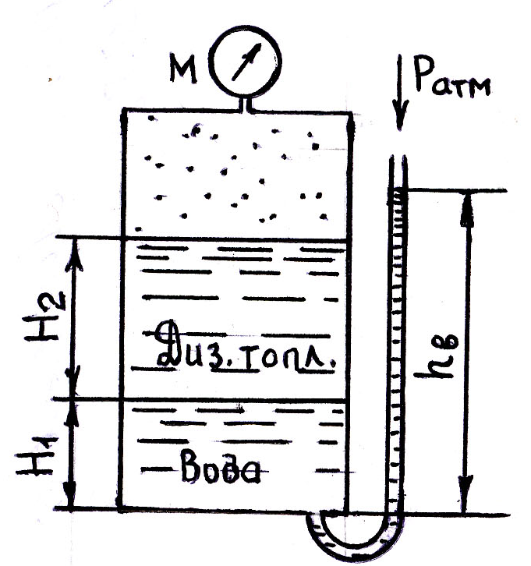
Пример 1. В резервуаре с дизельным топливом ($ρ_{Т}=\text{870}$кг/м³) (рисунок 4.1) уровень осевшей в отстойнике воды (ρ =1000 кг/м³) H₁ = 150 мм. Показатели водяного пьезометра h_{в} = 500 мм. Определить уровень топлива H₂, если давление в резервуаре по манометру равно 0,005 мПа.
Составляя уравнение равновесия отно-сительно плоскости 0-0, получим
$Р_{а}+ρ_{в}{\text{gh}}_{в}=Р_{м}+ρ_{о}{\text{gH}}_{2}+ρ_{в}{\text{gH}}_{1}$.

Рисунок 4.1

Отсюда
$$H_{2}=\frac{Р_{а}+ρ_{в}{\text{gh}}_{в}−Р_{м}−ρ_{в}{\text{gH}}_{1}}{ρ_{о}g}=\frac{{\text{10}}^{5}−0,5⋅{\text{10}}^{5}+{\text{10}}^{3}⋅9,\text{81}⋅(0,5−0,\text{15})}{\text{870}⋅9,\text{81}}=0,\text{617}$$

Пример 2. Прямоугольный поворотный затвор размером L x B = 2 x 3 м (рисунок 4.2) перекрывает выход воды из резервуара в атмосферу, уровень в котором H = 4 м. Определить на каком расстоянии x от нижней кромки затвора следует расположить ось поворота, чтобы для открытия затвора нужно было бы преодолевать только момент трения в опорах.
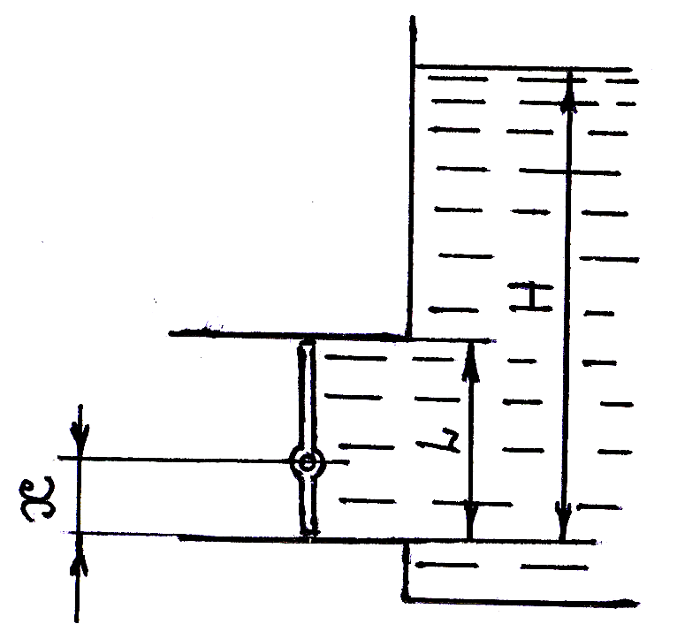
1 Глубина расположения центра тяжести щита относительно уровня свободной поверхности

$h_{с}=H−\frac{L}{2}=4−\frac{2}{2}=3м$.

2 Момент инерции щита относительно его центра тяжести

$J=\frac{{\text{BL}}^{3}}{\text{12}}=\frac{3⋅2^{3}}{\text{12}}=2м^{4}$.
Рисунок 4.2

3 Положение центра давления
$Y_{д}=h_{c}+\frac{J_{c}}{{ωh}_{c}}=3+\frac{2}{2⋅3⋅3}=3,\text{17}м$.
4 Расстояние x от нижней кромки щита определяется из условия

Y_{д} + x = H.

Отсюда: x = H – Y_{д} = 4 – 3,17 = 0,83 м.

Пример 4. Расход воды по стальному сифонному трубопроводу (рисунок 4.4) с эквивалентной шероховатостью $Δ_{э}=0,4\text{мм}$, диаметром d = 25 мм и общей длиной l = 12 м, Q = 1,0 л/с. Температура воды t = 20°С
Определить потребный напор Н и давления в наивысшей точке сифона (сечение 3-3), если z = 4 м, l₁ = 4,5 м. Потерей напора в плавном закруглении пренебречь.

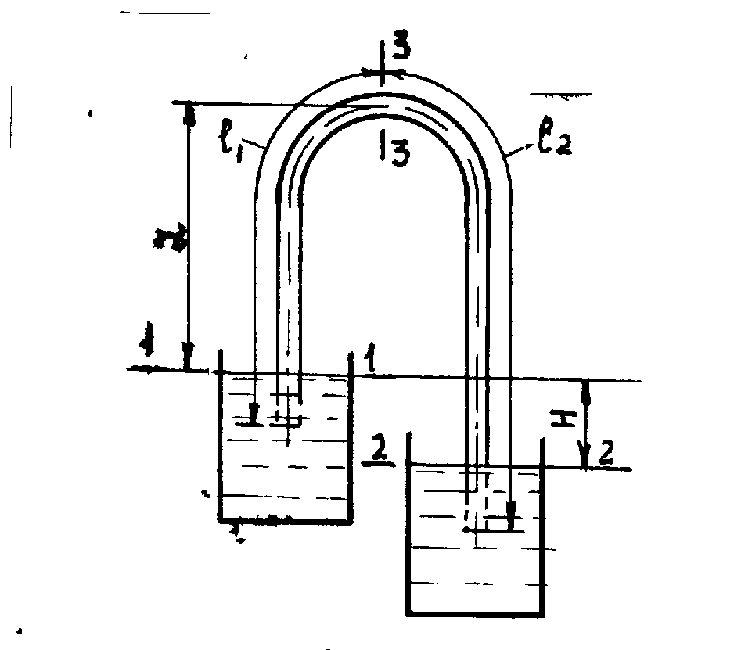
1 Составим уравнение Бернулли для сечений 1-1 и 2-2 относительно плоскости 2-2
$\frac{p_{1}}{ρg}+\frac{V_{1^{2}}}{2g}+H=\frac{p_{2}}{ρg}+\frac{V_{2^{2}}}{2g}+h_{w1−2}$.
Так как Р₁ = Р₂ = Р_{атм}, а v₁ = v₂ = 0, то из уравнения имеем
Н = h_{w1-2}.
2 Скорость движения воды
$V=\frac{4V}{{πd}^{2}}=\frac{4,0⋅1,0⋅{\text{10}}^{−3}}{3,\text{14}⋅0,\text{025}}=2,\text{04} \text{м/с}$.
3 Кинематический коэффициент вязкости воды
ν_{20°} = $0,\text{0101}⋅{\text{10}}^{−4}м^{2}\text{/с}$.
Рисунок 4.4

Число Рейнольдса
$$\text{Re}=\frac{\text{Vd}}{ν}=\frac{2,\text{04}⋅0,\text{025}}{0,\text{0101}⋅{\text{10}}^{−4}}=\text{50495}\text{.}$$
- Параметр, определяющий зону гидравлического сопротивления

$\text{Re}\frac{Δ_{э}}{d}=\text{50495}\frac{0,4}{\text{25}}=\text{808}>\text{500}$ – зона сопротивления квадратичная.
- Коэффициент гидравлического трения
$λ=\text{0,11}\sqrt[4]{\frac{Δ_{э}}{d}}=0,\text{11}\sqrt[4]{\frac{0,4}{\text{25}}}=0,\text{039}$.
- Сумма коэффициентов местных сопротивлений

Σς = 2ς_{вх} + ς_{вых} = 0,5 + 1 = 1,5.
- Потребный напор
$H=(λ\frac{l}{d}+Σς)\frac{v^{2}}{2g}=(0,\text{039}\frac{\text{12}}{0,\text{025}}+1,5)\frac{2,{\text{04}}^{2}}{2⋅9,\text{81}}=4,3$ м.
- Составляя уравнение Бернулли для сечений 1-1 и 3-3 относительно плоскости 1-1, получим
$\frac{P_{1}}{ρg}+\frac{V_{1^{2}}}{2g}+H=\frac{P_{3}}{ρg}+\frac{V_{3^{2}}}{2g}+z+h_{w1−3}$.
Отсюда с учетом того, что V₁ = 0, V₃ = 2,04 м/с, Р₁ = Р_{атм} = 0,1⋅10⁶, имеем
$$\frac{p_{{}_{3}}}{ρg}=\frac{p_{а}}{ρg}−\frac{V_{3}^{2}}{2g}−z−h_{w1−3}$$
Так как $h_{w1−3}=(λ\frac{l}{d}+Σς)\frac{V^{2}}{2g}$, где Σς = 2ς_{вх} = 0,5,
то $\frac{p_{{}_{3}}}{ρg}=\frac{0,1⋅{\text{10}}^{6}}{\text{1000}⋅9,\text{81}}−4−(0,\text{039}\frac{4,5}{0,\text{025}}+0,5)\frac{2,{\text{04}}^{2}}{2⋅9,\text{81}}=4,\text{53}\overset{}{}м\text{.}$

или $p_{{}_{3}}=\text{1000}⋅9,\text{81}⋅4,5=\text{44145}$ Па. = 44 КПа

Пример 5. Вода из закрытого резервуара, избыточное давление над свободной поверхностью, в котором p = 30 КПа, (рисунок 4.5) вытекает в атмосферу по трубопроводу переменного сечения с геометрическими размерами: d₁ = 32 мм, l₁ = 65 м; d₂ = 38 мм; l₂ = 35 м. Уровень свободной поверхности относительно оси трубы в питающем резервуаре H₁ = 8 м. Температура воды t = 10 °C. Эквивалентная шероховатость всех участков трубопровода Δ_{э} = 0,15 мм.

Определить расход воды при полностью открытом запорном кране ($ζ_{к}=4,5$), построить напорную и пьезометрическую линии.
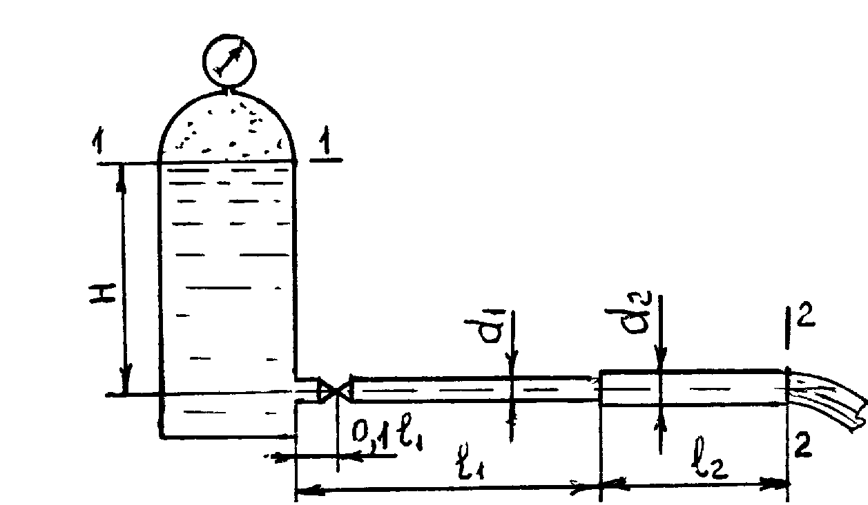
Рисунок 4.5

- Составим уравнение Бернулли для сечений 1-1 и 2-2 относительно оси трубы

$\frac{P}{ρg}+H=λ_{1}\frac{l_{1}}{d}\frac{V_{1}^{2}}{2g}+ζ_{\text{вх}}\frac{V_{1}^{2}}{2g}+ζ_{\text{кл}}\frac{V_{1}^{2}}{2g}+λ_{2}\frac{l_{2}}{d_{2}}\frac{V_{2}^{2}}{2g}+ζ_{в\text{.}р}\frac{V_{2}^{2}}{2g}+ζ_{\text{вых}}\frac{V_{2}^{2}}{2g}$.

- По условию коэффициенты местных сопротивлений $ζ_{\text{вх}}=0,5$; $ζ_{\text{вых}}=1,0$; $ζ_{\text{кл}}=4,5$

$ζ_{в\text{.}р}=(\frac{ω_{2}}{ω_{1}}−1)^{2}=(\frac{d_{2}^{2}}{d_{1}^{2}}−1)^{2}=(\frac{{\text{38}}^{2}}{{\text{32}}^{2}}−1)^{2}=0,\text{17}$.

- Пользуясь уравнением неразрывности, выразим скорость V₂ через V₁

$V_{1}\frac{{πd}_{2}}{4}=V_{2}\frac{{πd}_{2}^{2}}{4}$ , $V_{2}=V_{1}\frac{d_{1}^{2}}{d_{2}^{2}}$.

- Подставляя значения ζ и V₂ в исходное уравнение, получим

$\frac{p}{ρg}+H_{1}=λ_{1}\frac{l_{1}}{d_{1}}\frac{V_{1}^{2}}{2g}+0,5\frac{V_{1}^{2}}{2g}+4,5\frac{V_{1}^{2}}{2g}+λ_{2}\frac{l_{2}}{d_{2}}\frac{V_{1}^{2}}{2g}\frac{d_{1}^{2}}{d_{2}^{2}}+0,\text{17}\frac{V_{1}^{2}}{2g}\frac{d_{1}^{2}}{d_{2}^{2}}+1,0\frac{V_{1}^{2}}{2g}\frac{d_{1}^{2}}{d_{2}^{2}}\text{.}$ (4.1)

- Примем в первом приближении, что движение воды в обеих частях трубопровода отвечает квадратичной зоне сопротивления. Значения λ в этом случае
$λ_{1}=0,\text{11}\sqrt[4]{\frac{Δ_{э}}{d}}$ = $0,\text{11}\sqrt[4]{\frac{0,\text{15}}{\text{32}}}$ = 0,0288; $λ_{2}=0,\text{11}\sqrt[4]{\frac{0,\text{15}}{\text{38}}}$ = 0,0276.
- Подставляя известные величины в уравнение (4.1):

$\begin{aligned}\frac{\text{30}⋅{\text{10}}^{3}}{\text{1000}⋅9,\text{81}}+8=\frac{v_{1}^{2}}{2g}(0,\text{0288}\frac{\text{65}}{0,\text{032}}+0,5+4,5+0,\text{0276}\frac{\text{35}}{0,\text{038}}\frac{{\text{32}}^{2}}{{\text{38}}^{2}}+0,\text{17}\frac{{\text{32}}^{2}}{{\text{38}}^{2}}+\frac{{\text{32}}^{2}}{{\text{38}}^{2}})⋅\text{11},\text{06}= \\ \frac{V_{1}^{2}}{2g}\text{82},\text{36};\end{aligned}$ .
$$V_{1}=\sqrt{\frac{2⋅9,\text{81}⋅\text{11},\text{06}}{\text{82},\text{36}}}=1,\text{62}\text{ м/с}$$
$$V_{2}=V_{1}\frac{d_{1}^{2}}{d_{2}^{2}}=1,\text{62}\frac{{\text{32}}^{2}}{{\text{38}}^{2}}=1,\text{15}\text{ м/с}\text{.}$$

- Кинематический коэффициент вязкости воды
$v=0,\text{0131}⋅{\text{10}}^{−4}\text{м/с}$.
- Числа Рейнольдса

${\text{Re}}_{1}=\frac{v_{1}d_{1}}{ν}=\frac{1,\text{62}⋅0,\text{032}}{0,\text{0131}⋅{\text{10}}^{−4}}=\text{39572}$; $R_{е2}=\frac{1,\text{15}⋅0,\text{038}}{0,\text{0131}⋅{\text{10}}^{−4}}=\text{33359}\text{.}$

- Проверяем условие квадратичности зоны сопротивления:

${\text{Re}}_{1}\frac{Δэ}{d_{1}}=\text{39572}\frac{0,\text{15}}{\text{32}}=\text{185}<\text{500}$; ${\text{Re}}_{2}\frac{Δэ}{d_{2}}=\text{33354}\frac{0,\text{15}}{\text{38}}=\text{132}<\text{500}$.

- Уточняем коэффициент гидравлического трения

$λ_{1}=0,\text{11}\sqrt[4]{\frac{Δ_{э}}{d_{1}}+\frac{\text{68}}{{\text{Re}}_{1}}}$ = $0,\text{11}\sqrt[4]{\frac{0,\text{15}}{\text{32}}+\frac{\text{68}}{\text{39572}}}$ = 0,0311;
$λ$₂ = $0,\text{11}\sqrt[4]{\frac{0,\text{15}}{\text{32}}+\frac{\text{68}}{\text{33359}}}$ = 0,0306.

- Скорости движения воды по участкам трубопровода во втором приближении:
$\frac{V_{1}^{2}}{2g}(0,\text{0311}\frac{\text{65}}{0,\text{032}}+0,5+4,5+0,\text{0306}\frac{\text{35}}{0,\text{038}}⋅\frac{{\text{32}}^{2}}{{\text{38}}^{2}}+0,\text{17}\frac{{\text{32}}^{2}}{{\text{38}}^{2}}+\frac{{\text{32}}^{2}}{{\text{38}}^{2}})=\text{11},\text{06}$;

$V_{1}=\sqrt{\frac{2⋅9,\text{81}⋅\text{11},\text{06}}{\text{89},0}}$ = 1,56 м/с; $V_{2}=1,\text{56}\frac{{\text{32}}^{2}}{{\text{38}}^{2}}=1,1$ м/с.
- Расход трубопровода

$$Q=\frac{{πd}_{1}^{2}}{4}v_{1}=\frac{3,\text{14}⋅0,{\text{032}}^{2}}{4}⋅1,\text{56}=1,\text{25}⋅{\text{10}}^{−3}\text{л/с}=1,\text{25}{\text{ м}}^{3}\text{/с}\text{.}$$

- Потери по длине и в местных сопротивлениях

$h_{\text{вх}}=0,5\frac{1,{\text{56}}^{2}}{2⋅9,\text{81}}=0,\text{062}\text{ м};$ $h_{\text{кл}}=4,5\frac{1,{\text{56}}^{2}}{2⋅9,\text{81}}=0,\text{558}\text{ м};$

$h_{l1}=λ_{1}\frac{l_{1}}{d_{1}}\frac{v_{1}^{2}}{2g}=0,\text{0311}\frac{\text{65}}{0,\text{032}}\frac{1,{\text{56}}^{2}}{2⋅9,\text{81}}=7,8\text{ м}$;

$h_{l2}=λ_{2}\frac{l_{2}}{d_{2}}\frac{V_{2}^{2}}{2g}=0,\text{0306}\frac{\text{35}}{0,\text{038}}\frac{{1,1}^{2}}{2⋅9,\text{81}}=1,\text{74}\text{ м}$;

$h_{\text{вр}}=0,\text{17}\frac{{1,1}^{2}}{2⋅9,\text{81}}=0,\text{01}\text{ м};$$h_{\text{вых}}=\frac{V_{2}^{2}}{2g}=\frac{{1,1}^{2}}{2⋅9,\text{81}}=0,\text{062}$ м.
Построение напорной и пьезометрической линии показано на рисунке 4.6

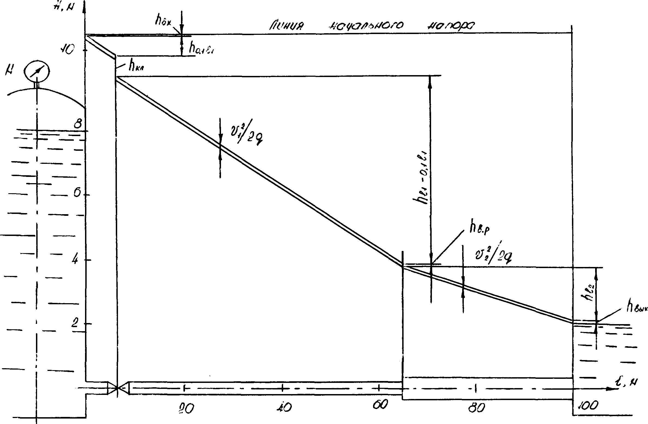
Рисунок 4.6
Пример 6. Для увеличения пропускной способности трубопровода длиной l = 120 м и диаметром d = 150 мм на середине его присоединен дополнительный трубопровод диаметром d₁ = 32 мм (рисунок 4.7). Трубы стальные с эквивалентной шероховатостью Δ_{э} = 0,3 мм, температура воды t = 10 ºC.
Учитывая только потери напора по длине, определить общий расход трубопровода и распределение расхода по ветвям, если разность уровней в резервуарах поддерживается постоянной H = 12 м.

Рисунок 4.7

1 Выражая потери напора по длине трубопровода через расходные характеристики:
а) потери напора на участке АВ
$h_{l\text{AB}}=\frac{l}{2}\frac{Q^{2}}{K^{2}}$;
б) потери напора в параллельных ветвях:

$h_{lBC^{'}}=\frac{l}{2}\frac{Q_{1}^{2}}{K_{1}^{2}}$; (4.2)

$h_{l\text{BC}}=\frac{l}{2}\frac{Q_{2}^{2}}{K^{2}}$. (4.3)
- Располагаемый напор в узле разветвления
p = H – $\frac{l}{2}\frac{Q^{2}}{K^{2}}$ = 12 – $\frac{l}{2}\frac{Q^{2}}{K^{2}}$. (4.4)

Кинематический коэффициент вязкости воды
$$ν=0,\text{0131}⋅{\text{10}}^{−4}\frac{м^{2}}{с}$$

Расчет кривых по уравнениям (4.2), (4.3), (4.4) представляем в таблицах (4.1) и (4.2) форме

Таблица 4.1

Наименование  параметров | $$\frac{l}{2}=\text{60}м;d=\text{50}\text{мм}$$ |  |  |  | $$\frac{l}{2}=\text{60}\text{м;}d_{1}=\text{32}\text{мм}$$
Q, л/с | 1 | 2 | 3 | 4 | 0,5 | 1,0 | 1,25 | 1,5
$V=\frac{4Q}{{πd}^{2}},$м/с | 0,509 | 1,02 | 1,53 | 2,04 | 0,62 | 1,24 | 1,55 | 1,86
$$R_{е}=\frac{\text{vd}}{ν}$$ | 19427 | 38893 | 58397 | 77748 | 15145 | 30290 | 37863 | 45557
$$R_{е}\frac{Δ_{э}}{d}$$ | 116 | 233 | 350 | 460 | 142 | 284 | 355 | 427
$$λ=0,\text{11}\sqrt[4]{\frac{Δ_{э}}{d}+\frac{\text{68}}{R_{e}}}$$ | 0,034 | 0,033 | 0,032 | 0,034 | 0,038 | 0,036 | 0,0357 | 0,0355
$C=\sqrt{\frac{8g}{λ}}$,$\frac{м^{\frac{1}{2}}}{с}$ | 47,8 | 49,1 | 49,5 | 49,8 | 45,6 | 46,7 | 46,9 | 47
$K=ωС\sqrt{R}$, л/с | 10,48 | 10,8 | 10,9 | 10,91 | 3,28 | 3,36 | 3,37 | 3,38
h_{l} , м | 11,45 | 9,9 | 7,4 | 3,93 | 1,39 | 5,3 | 8,25 | 11,8

Таблица 4.2
Наименование  параметров | $$\frac{1}{2}=\text{60}м\text{;d}=\text{50}\text{мм}$$
Q, л/с | 1 | 2 | 3 |  | 4
$V=\frac{4Q}{{πd}^{2}},$м/с | 0,509 | 1,019 | 1,53 |  | 2,04
$$R_{е}=\frac{\text{Vd}}{ν}$$ | 19427 | 38893 | 58397 |  | 77748
$$R_{е}=\frac{Δ_{э}}{d}$$ | 116 | 233 | 350 |  | 460
$$λ=0,\text{11}\sqrt[4]{\frac{Δ_{э}}{d}+\frac{\text{68}}{R_{e}}}$$ | 0,034 | 0,0326 | 0,032 |  | 0,0317
Продолжение таблицы 4.2
Наименование  параметров | $$\frac{1}{2}=\text{60}м\text{;d}=\text{50}\text{мм}$$
$C=\sqrt{\frac{8g}{λ}}$, $\frac{м^{\frac{1}{2}}}{с}$ | 47,8 | 49,1 |  | 49,5 |  | 49,8
$K=ωС\sqrt{R}$, л/с | 10,48 | 10,8 |  | 10,9 |  | 10,91
h_{l} , м | 0,55 | 2,07 |  | 4,6 |  | 8,06

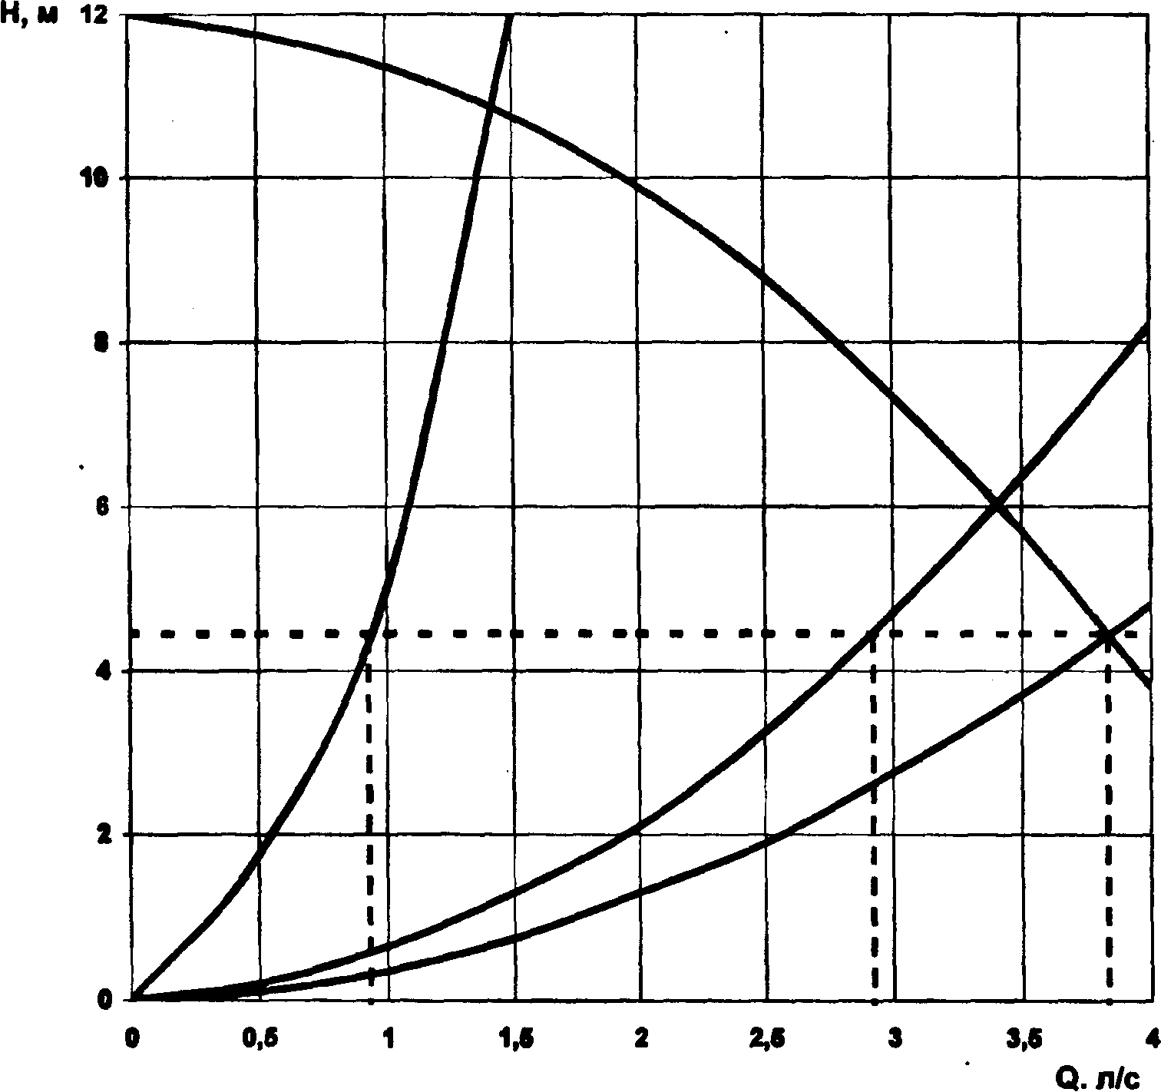
Рисунок 1.11

Из графика (рисунок 4.8) построенного по данным таблиц (4.1) и (4.2) имеем:
Q = 3,85; Q₁ = 0,92; Q₂ = 2,93

Пример 7. Магистральный трубопровод длиной l = 80 м и диаметром d = 50 м подаёт воду t = 15°C под постоянным напором Н = 18 м к узлу разветвления А и от него в ветви В и С (рисунок 4.9), длины, диаметры и геометрические высоты которых относительно точки А равны: l₁ = 15 м, d₁ = 32 мм, h₁ = 4 м, l₂ = 10 м, d₂ = 25 мм, h₂ = – 0,5 м.
Определить расходы в ветвях трубопровода и напор в узле разветвления А. Потери в местных сопротивлениях не учитывать. Эквивалентную шероховатость всех участков трубопровода принять Δ_{э} = 0,002 мм.
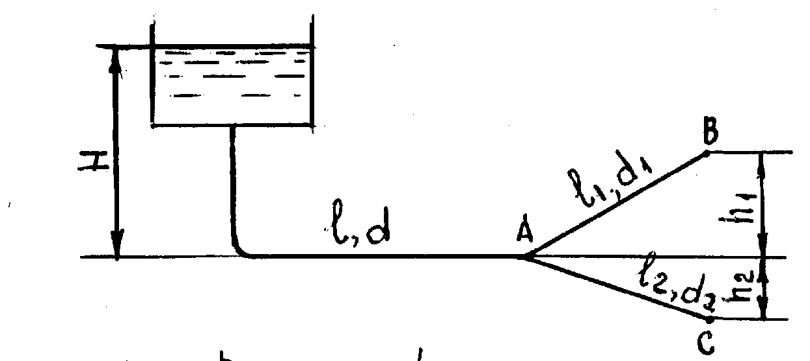
Рисунок 4.9

1Составляя уравнение Бернулли для сечений 1-1 и 2-2 относительно плоскости, проходящей через ось трубопровода, получим
$\text{H }=\frac{P_{Α}}{ρg}+\frac{v^{2}}{2g}+h_{l1−2}$
Пренебрегая в этом уравнении членом $\frac{V^{2}}{2g}$ в виду его малости и решая его относительно $\frac{P_{Α}}{ρg}$, найдём располагаемый напор, приведённый к узлу разветвления
$$\frac{P_{Α}}{\text{ρg}}={\text{ H-h}}_{l_{1−2}}$$
Выражая h_{l1-2} через расходную характеристику, получим
$\frac{P_{Α}}{\text{ρg}}=\text{18-}l\frac{Q^{2}}{K^{2}}$ (4.5)
2 Из уравнения Бернулли для каждой из ветвей будем иметь
$\frac{P_{Α}}{\text{ρg}}={\text{ h}}_{1}{\text{-l}}_{1}\frac{Q_{1}^{2}}{K_{1}^{2}}=4+l_{1}\frac{Q_{1}^{2}}{K_{1}^{2}}$ (4.6)
$\frac{P_{Α}}{\text{ρg}}={\text{ h}}_{2}{\text{-l}}_{2}\frac{Q\frac{2}{2}}{K\frac{2}{2}}=−0,3+l_{2}\frac{Q\frac{2}{2}}{K\frac{2}{2}}$ (4.7)
3 Кинематический коэффициент вязкости воды
$ν_{{\text{15}}^{∘}}=0\text{.}\text{0152}⋅{\text{10}}^{−4}$$\frac{м^{2}}{с}$
4 Расчёт кривых по уравнениям (4.5), (4.6), (4.7) сводим в таблицу 4.3. и 4.4.

Таблица 4.3

Наименование  параметров | $$d=\text{50}\text{м;}l=\text{80}\text{мм}$$ |  |  |  | $$d_{1}=\text{32}м;l_{1}=\text{15}\text{мм}$$
Q, л/с |  | 2 | 3 | 4 | 0,5 | 1 | 2 | 3,0
$V=\frac{4Q}{{πd}^{2}},$м/с | 0,51 | 1,02 | 1,53 | 2,04 | 0,62 | 1,24 | 2,49 | 3,73
$$R_{е}=\frac{\text{vd}}{ν}$$ | 16743 | 33486 | 50230 | 67006 | 13053 | 26105 | 52337 | 78326
$$R_{е}\frac{Δ_{э}}{d}$$ | 70 | 134 | 201 | 268 | 82 | 163 | 327 | 489
$$λ=0,\text{11}\sqrt[4]{\frac{Δ_{э}}{d}+\frac{\text{68}}{ℜ}}$$ | 0,033 | 0,0306 | 0,0297 | 0,0293 | 0,036 | 0,0337 | 0,0324 | 0,0319
$$C=\sqrt{\frac{8g}{λ}}$$ | 48,77 | 50,6 | 51,4 | 51,75 | 46,7 | 48,25 | 49,2 | 49,6
$K=\text{wc}\sqrt{R}$, л/с | 10,7 | 11,1 | 11,2 | 11,35 | 3,36 | 3,47 | 3,54 | 3,57
$\frac{P_{Α}}{ρg}$, м | 17,3 | 15,4 | 12,3 | 8,1 | 4,33 | 5,24 | 8,78 | 14,6

Таблица 4.4
Наименование  параметров | $$d_{3}=\text{25}м;l_{3}=\text{50}\text{мм}$$
Q, л/с | 0,5 | 1 | 2 | 2,5
$V=\frac{4Q}{{πd}^{2}},$м/с | 1,02 | 2,04 | 4,07 | 5,09
$$R_{е}=\frac{\text{vd}}{ν}$$ | 16776 | 33552 | 66940 | 83717
$$R_{е}\frac{Δ_{э}}{d}$$ | 134 | 268 | 535 | 669
$$λ=0,\text{11}\sqrt[4]{\frac{Δ_{э}}{d}+\frac{\text{68}}{ℜ}}$$ | 0,036 | 0,035 | 0,034 | 0,033
$$C=\sqrt{\frac{8g}{λ}}$$ | 46,7 | 47,3 | 48,0 | 48,8
$K=\text{wc}\sqrt{R}$, л/с | 1,8 | 1,83 | 1,86 | 1,89
$\frac{P_{Α}}{ρg}$, м | 0,27 | 2,5 | 11,0 | 17,0

По данным расчётов строим графики потребных напоров для ветвей АВ и ВС и складываем их по правилу сложения кривых напоров параллельно работающих трубопроводов. Точка пересечения полученной таким образом совместной кривой с кривой располагаемого напора, приведённого к узлу разветвления даёт общий расход и распределение его по ветвям.
Из графика (рисунок 4.10) имеем:
Q = 3,85 л/с; Q₁ = 2,05 л/с; Q₂ = 1,8 л/с; $\frac{P_{Α}}{ρg}$= 9,07 м.
Уравнения (4.5), (4.6) и (4.7) могут быть решены и аналитически, так как их число равно числу неизвестных: Q₁, Q₂ и $\frac{P_{Α}}{ρg}$.

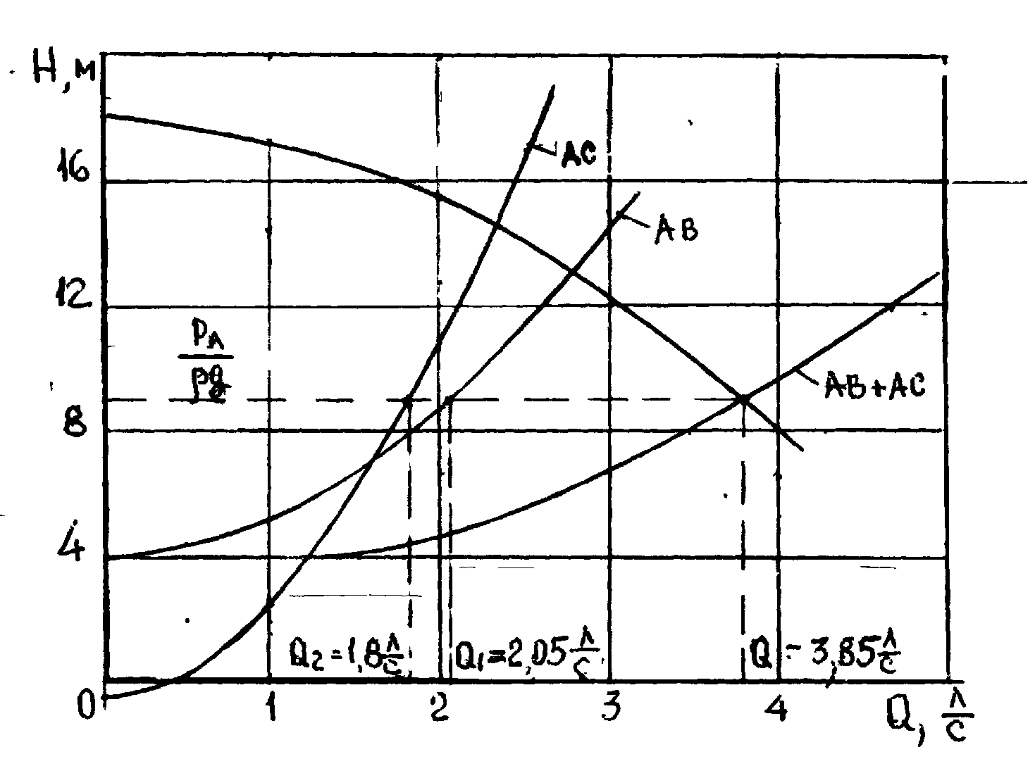
Рисунок 4.10

Пример 8. Определить избыточное давления, которое должен развивать центробежный вентилятор (рисунок 4.11) для подачи М = 0,4 кг/с воздуха с температурой t = 20°C по стальному воздуховоду диаметром d = 160 мм и длиной L = 30 м. Эквивалентная шероховатость воздуховода Δ_{э} = 0,1мм.
На воздуховоде имеются два плавных поворота на 90 °С с отношением $\frac{R}{d}=\text{1,0}$(R – радиус поворота) и тройник с разделением потока на две равных части.

L,d

Рисунок 4.11

Принимаем в первом приближении, что потеря давления в воздуховоде Δр = 750 Па = 0,75 КПа. Тогда, абсолютное давление на выходе из вентилятора

$р=р_{\text{атм}}+Δр=\text{100}+0,\text{75}=\text{100},\text{75}$ кПа,

где Р_{атм} = 100 кПа – атмосферное давление.
Плотность воздуха

$ρ=\frac{р}{R_{T}}=\frac{\text{100},\text{75}⋅{\text{10}}^{3}}{\text{287}⋅\text{293}}≈1,2$ кг/м³.

Объёмная подача воздуха

$Q=\frac{M}{ρ}=\frac{0,4}{1,2}=0,\text{333}$ м³/с.

Скорость движения воздуха

$V=\frac{4Q}{{πd}^{2}}=\frac{4,0⋅0,\text{333}}{3,\text{14}⋅0,{\text{16}}^{2}}=\text{16},6$ м/с.

Кинематический коэффициент вязкости воздуха

ν_{20°} = 15,06⋅10⁻⁶ м²/с.
Число Рейнольдса

$\text{Re}=\frac{\text{Vd}}{ν}=\frac{\text{16},6⋅0,\text{16}}{\text{15},\text{06}⋅{\text{10}}^{−6}}=\text{176361}$ ,
$\text{Re}\frac{Δ_{э}}{d}=\text{176361}\frac{0,1}{\text{160}}=\text{110}$ – доквадратичная зона сопротивления.
Коэффициент гидравлического трения

$λ=\text{0,11}\sqrt[4]{\frac{Δ_{э}}{d}+\frac{\text{68}}{\text{Re}}}=0\text{.}\text{11}\sqrt[4]{\frac{0,1}{\text{160}}+\frac{\text{68}}{\text{176361}}}=0,\text{0196}$.
Сумма коэффициентов местных сопротивлений

Σς = 2ς_{90°} + ς_{тр} = 2⋅0,125 + 0,5 = 0,75.

Потеря давления в воздуховоде
$Δр=(λ\frac{l}{d}+Σς)\frac{V^{2}}{2}ρ=(0,\text{0196}\frac{\text{30}}{0,\text{16}}+0,\text{75})\frac{\text{16},6^{2}}{2}⋅1,2=\text{732}\text{КПа}\text{.}$
Предварительно принятое значение Δр = 750 Па, что несущественно отличается от расчётного.
Избыточное давление на выходе из вентилятора

$р_{\text{изб}}=Δр=\text{732}\text{Па}\text{.}$
Приложение А

Таблица А.1 – Зависимость давления насыщенных паров воды от температуры

t, ºC | 5 | 10 | 15 | 20 | 25 | 30
P_{н.п,} кПа | 0,9 | 1,2 | 1,8 | 2,4 | 2,4 | 4,3

Таблица А.2 – Зависимость коэффициента кинематической вязкости воды от
температуры

t, ºC | 0 | 5 | 7 | 10 | 12
$$ν,\frac{{\text{см}}^{2}}{с}$$ | 0,0179 | 0,0152 | 0,0143 | 0,0131 | 0,0124
t, ºC | 15 | 17 | 20 | 25 | 30
$$ν,\frac{{\text{см}}^{2}}{с}$$ | 0,0114 | 0,0109 | 0,0101 | 0,009 | 0,008

Таблица А.3 – Зависимость кинематического коэффициента вязкости воздуха
от температуры

t, ºC | 0 | 10 | 20 | 30 | 40
$$ν⋅{\text{10}}^{6}\frac{м^{2}}{с}$$ | 13,28 | 14,12 | 15,06 | 1,6 | 16,96

ПРИЛОЖЕНИЕ Б

Базовая программа дисциплины «Механика жидкости и газов»

1.3. ДИСЦИПЛИНЫ, ОСВОЕНИЕ КОТОРЫХ НЕОБХОДИМО ДЛЯ ИЗУЧЕНИЯ КУРСА
Преподавание дисциплины должно основываться на изучении студентами следующих курсов:
- математики (разделы): векторная алгебра, дифференциальное и интегральное исчисление, численные методы интегрирования,
- теоретическая механика (разделы): статика, кинематика, динамика,
- начертательной геометрии: построение линий пересечения поверхностей,
- вычислительной техники: использование методов прикладной математики и стандартных программ MATHCAD при решении инженерных задач.

2. НАИМЕНОВАНИЕ ТЕМ, ИХ СОДЕРЖАНИЕ

2.1. ВВЕДЕНИЕ
История возникновения предмета. Вклад ученых Архимеда, Паскаля, Ньютона, Торричелли, Бернулли, Эйлера, Рейнольдса, Шези, Вентури, Базена, Бахметева, Ломоносова, Жуковского, Колмогорова, Железнякова, Леви, Гуржиенко, Железнякова и др. в развитие науки. Методика современных исследований.
Понятие "жидкость". Свойства жидкости: плотность, удельный вес, относительная плотность, вязкость, текучесть, сжимаемость, капиллярность, растворимость газов, поверхностное натяжение, температурное расширение, сопротивление растяжению. Капельная, упругая, идеальная и реальная жидкость. Неньютоновские жидкости. Силы, действующие в жидкости: массовые и поверхностные. Единичная массовая сила. Аномалии воды.

2.2. ГИДРОСТАТИКА ЖИДКОСТИ

Гидростатическое давление. Единицы измерения давления. Атмосферное, избыточное, вакуумметрическое и абсолютное давление. Техническая и физическая атмосфера. Свойства гидростатического давления. Вывод основного уравнения гидростатики. Закон Паскаля. Гидростатический парадокс. Героновы фонтаны. Приборы для измерения гидростатического давления. Металлический манометр, пьезометр, микроманометр, вакуумметр. Класс точности прибора, относительная и приведенная погрешность. Достоинства и недостатки приборов.
Дифференциальные уравнения идеальной покоящейся жидкости (уравнения Эйлера). Определение силы давления жидкости на плоскую площадку , расположенную под углом$α$ к горизонту. Определение модуля силы, направления и линии действия. Центр давления. Определение центра давления в случае прямоугольной площадки, одна сторона которой лежит на линии свободной поверхности.
Определение силы гидростатического давления на криволинейную поверхность. Определение горизонтальной и вертикальной составляющей силы, направления и линии действия. Объем тела давления. Эксцентриситет. Определение толщины стенки трубопровода. Вывод закона Архимеда. Архимедова сила. Условия плавания и остойчивости тела. Центр водоизмещения, ватерлиния, плавучесть тела. Плоскость плавания, ось плавания, осадка. Метацентр. метацентрическая высота.

2.3 ГИДРОДИНАМИКА ЖИДКОСТИ
Виды движения жидкости: установившееся и неустановившееся, равномерное и неравномерное, напорное и безнапорное. Элементы потока жидкости: линия тока, поверхность тока, трубка тока, элементарная струйка. Нормальное (живое) сечение. Площадь живого сечения. Расход воды: объемный, массовый, весовой. Средняя и мгновенная скорость движения жидкости. Уравнение неразрывности движения жидкости, уравнение неразрывности потока.
Вывод уравнения Бернулли для элементарной струйки идеальной жидкости.
Геометрический смысл уравнения Бернулли. Геометрический, пьезометрический и скоростной напор. Полный напор, единица измерения. Использование трубки Пито для определения скоростного напора. Пьезометрическая и напорная линии. Энергетический смысл уравнения Бернулли. Полная удельная энергия единицы веса жидкости.
Уравнения Эйлера для элементарной струйки идеальной движущейся жидкости. Гидравлические элементы живого сечения. Гидравлический радиус. Длина смоченного периметра.
Два режима движения жидкости: ламинарный и турбулентный.
Опыты О.Рейнольдса. Нижний критический предел числа Рейнольдса, переходная область. Потери напора на гидравлическое трение при ламинарном режиме движения. Коэффициент Дарси. Вывод уравнения Пуазейля. Получение уравнения Вейсбаха-Дарси.
Случаи, когда теория определения коэффициента Дарси при ламинарном движении требует корректировки. Начальный участок ламинарного движения, движение в зазоре, движение с теплообменом, движение с большими перепадами давления.
Определение коэффициента Дарси в случае турбулентного движения жидкости. Гидравлически гладкие и шероховатые трубы, Эквивалентная шероховатость. Область гладкого, вязкого трения, доквадратичная и квадратичная область сопротивления. Графики Никурадзе-Мурина.
Потери напора на местные сопротивления. Вывод уравнения Борда. Коэффициент местного сопротивления. Общее уравнение Вейсбаха. Коэффициенты местного сопротивления для различных сопротивлений. Явление кавитации, число кавитации. Уравнение Бернулли для потока реальной жидкости. Пьезометрический и гидравлический уклоны. Частный случай закона сохранения энергии.
Истечение жидкости через отверстия и насадки. Определение расхода и скорости истечения. Истечение через малое отверстие в тонкой стенке при постоянном напоре. Коэффициенты скорости, сжатия и расхода. Истечение под уровень. Определение времени опорожнения резервуара. Истечение через насадки. Насадки Вентури, Борда, коноидальный и диффузионный насадок. Определение скорости и расхода при истечении через насадки.
Явление гидравлического удара. Модель гидроудара. Прямая и обратная ударная волна. Фаза и период гидроудара. Прямой и непрямой гидроудар. Определение превышения давления при прямом и непрямом гидроударе. Формула Н.Жуковского. Мероприятия по предотвращению гидроудара. Гидравлический таран.
Трубопроводы простые и сложные, короткие и длинные. Построение трубопроводной характеристики.
Построение трубопроводной характеристики в случае последовательного соединения трубопроводов. Построение трубопроводной характеристики в случае параллельного соединения трубопроводов.
Выбор насоса, работающего на трубопроводную систему. Основы теории подобия. Геометрическое, кинематическое и динамическое подобие. Критериальные числа. Критерии Ньютона, Вебера, Струхаля, Фруда, Рейнольдса.

ПРИЛОЖЕНИЕ В

Перечень вопросов к экзамену по дисциплине
«Механика жидкости и газов»

1. История развития дисциплины. Труды Архимеда, Леонардо да-Винчи. Вклад в развитие науки Ньютона, Паскаля, Торичелли. Работы Ломоносова, Бернулли, Эйлера. Исследования Н.Жуковского. Наши современники и их вклад в развитие дисциплины.
2. Понятие «жидкость». Капельная, реальная, идеальная, упругая жидкость. Силы, действующие в жидкости.
3. Механические характеристики жидкости. Физические свойства капельной жидкости (сжимаемость, вязкость, поверхностное натяжение, температурное расширение, капиллярность, испаряемость, растворимость газов.)
4. Гидростатическое давление (ГД). Два основных свойства ГД (с доказательством).
5. Гидростатическое давление: атмосферное, избыточное, вакууметрическое, абсолютное.
6.Основное уравнение гидростатики (вывод). Закон Паскаля. Гидростатический парадокс. Героновы фонтаны, устройство, принцип действия.
7. Приборы, применяемые для измерения давления (атмосферного, избыточного, вакууметрического). Устройство, принцип действия. Класс точности приборов.
8.Дифференциальные уравнения покоящейся идеальной жидкости (Уравнения Л.Эйлера). Вывод уравнений, пример применения уравнений для решения практических задач.
9. Определение силы гидростатического давления на плоскую стенку, расположенную под углом к горизонту. Центр давления. Положение центра давления в случае прямоугольной площадки, верхняя кромка которой лежит на уровне свободной поверхности.
10. Определение силы гидростатического давления на криволинейную поверхность. Эксцентриситет. Объем тела давления.
11. Закон Архимеда. Вывод уравнения для определения Архимедовой силы. Центр водоизмещения. Условия плавания и остойчивости тела. Метацентр. Метацентрическая высота. Ватерлиния. Осадка. Запас плавучести.
12. Виды движения жидкости (установившееся, неустановившееся, равномерное, неравномерное, напорное, безнапорное). Элементы потока жидкости (линия тока, поверхность тока, трубка тока, элементарная струйка, площадь живого сечения). Понятие расхода жидкости. Определение скорости осредненной по живому сечению.
13. Уравнение неразрывности потока. Вывод уравнения. Применение уравнения к решению практических задач.
14. Уравнение Д.Бернулли для элементарной струйки идеальной жидкости.
15. Геометрических смысл уравнения Бернулли. Энергетический смысл уравнения Бернулли. Полный напор. Напорная и пьезометрическая линии.
16. Гидравлические элементы живого сечения (площадь живого сечения, длина смоченного периметра, гидравлический радиус). Два режима движения жидкости (ламинарный и турбулентный).
17. Опыты О.Рейнольдса. Критические числа Рейнольдса. Определение числа Рейнольдса.
18. Потери напора. Определение потерь напора по длине при ламинарном режиме движения. Вывод уравнения Пуазейля. Закон Пуазейля.
19. Уравнение Вейсбаха-Дарси. Коэффициент Дарси (коэффициент гидравлического трения) в случае ламинарного движения.
20. Определение коэффициента Дарси в случае начального участка ламинарного движения.
21. Определение коэффициента Дарси в случае движения с теплообменом.
22. Определение потерь напора при ламинарном режиме движения при движении в зазоре.
23. Определение потерь напора по длине в случае больших перепадов давления.
24. Определение коэффициента Дарси при турбулентном режиме движения. Коэффициент эквивалентной шероховатости. Гидравлически гладкие и шероховатые трубы.
25. Уравнения для определения коэффициента Дарси в случае области гладкого трения, доквадратичного и квадратичного сопротивления.
26. Графики Никурадзе. Определение коэффициента Дарси опытным путем.
27. Графики Мурина. Определение коэффициента Дарси опытным путем.
28. Виды местных сопротивлений. Определение потерь напора на местные сопротивления. Вывод общего уравнения Вейсбаха.
29. Определение коэффициентов местных сопротивлений для внезапного и плавного расширения, внезапного и плавного сужения, поворота трубы на 90⁰.
30. Явление кавитации. Критическое число кавитации.
31. Уравнение Д.Бернулли для потока реальной жидкости. Пьезометрический и гидравлический уклон. Геометрический и энергетический смысл уравнения.
32. Дифференциальные уравнения движущейся идеальной жидкости (уравнения Л.Эйлера). Вывод уравнений.
33.Определение скорости и расхода при истечении жидкости через малое отверстие в тонкой стенке при постоянном расходе. Коэффициенты сжатия, скорости и расхода. Уравнение Торичелли.
34. Истечение жидкости под уровень через малое отверстие в тонкой стенке при постоянном напоре.
35. Определение времени опорожнения сосуда.
36. Вывод уравнения траектории струи. Определение дальности отлета струи.
37. Истечение жидкости через насадки. Устройство и принцип действия насадка Вентури, Борда, расходящегося и сходящегося внешних насадков. Определение расхода и скорости.
38. Коэффициенты сжатия, скорости и расхода насадков. Уравнения для определения скорости и расхода насадка.
39. Явление гидравлического удара. Скорость распространения ударной волны (формула Н.Жуковского).
40. Определение превышения давления в трубопроводе при гидроударе. Фаза и период гидроудара.
41. Прямой и непрямой гидроудар. Определение превышения давления.
42.Устойство и принцип действия гидротарана (достоинства и недостатки). 43. Способы борьбы с возникновением гидроудара в трубопроводе.
44. Гидравлический расчет трубопроводов. Трубопроводы простые и сложные, короткие и длинные.
45. Построение трубопроводной характеристики. Статический напор, потребный напор.
46. Построение трубопроводной характеристики при параллельном и последовательном соединении коротких трубопроводов.
47. Расчет длинных трубопроводов. Определение магистрали. Понятие коэффициента расхода. Построение трубопроводной характеристики в случае тупикового трубопровода.
48. Выбор насоса, работающего на трубопроводную систему. Построение трубопроводной характеристики. Определение потребного напора. Поле насосов. Характеристики насоса. Определение рабочей точки насоса.
49. Основы теории подобия. Геометрическое, кинематическое и динамическое подобие. Критерии подобия: числа Рейнольдса, Вебера, Струхаля, Маха, Фруда, Эйлера, Ньютона.
50. Классификация грунтовых вод (парообразная, гироскопическая, пленочная, капилярная, гравитационная вода). Напорное и безнапорное движение фильтрационного потока. равномерное и неравномерное движение грунтовых вод.
51. Скорость фильтрации в случае равномерного движения. Формула Дарси.
52. Способы определения коэффициента Дарси в случае движения грунтовых вод. Лабораторный способ (устройство и принцип действия цилиндра Дарси). Расчет

